1

前言

对于代码质量的检查，一直是一个比较棘手的问题。虽然我们部门有关于java代码的各种规范，领导也多次强调对代码的评审。

但是在实际执行过程中，由于开发人员的水平参差不齐，在开发项目时还有各种其他因素，比如时间紧任务重，自己的代码不规范没有意识到，就疏于对代码质量的检查，然后草率的提交。

还有就是大家对代码检测的不重视，有种意识就是即使代码不规范，我们的程序也可以正常运行，为什么要多次一举呢。由于我们的工程和代码时间比较久远，想改却不知道如何下手，将代码规范转换成实际的编程规范时，执行起来却很困难，即使我们有心改这也将是一个长期而痛苦的过程，需要很大人力和时间。

现在，向大家推荐一个很优秀的代码质量检测工具—FindBugs，一个用静态分析的方式来寻找Java代码中Bug的工具，，它检查类或者jar文件，将字节码和一组缺陷模式进行对比以发现可能的问题。

有了静态分析工具，就可以在不实际运行程序的情况下对软件进行分析。不是通过分析类文件的形式或结构来确定程序的意图，而是通常使用Visitor模式来鉴别代码是否符合一些固定的规范。具体介绍大家可以百度一下进行普及。

2

Findbugs安装教程

AndroidStudio的Findbugs插件的安装有在线安装和离线安装，这里介绍在线安装。

Findbugs的在线安装非常简单，打开AndroidStudio 点击File->Settings->Plugins ， 具体如下图所示：

1.输入搜索Findbugs 。

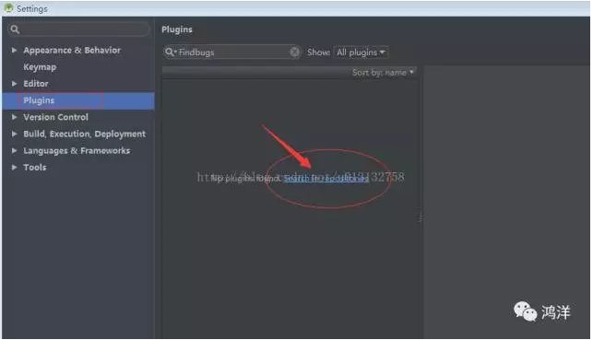

2.点击Search in respostories.

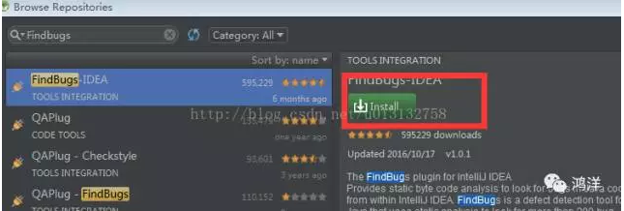

3.下载安装

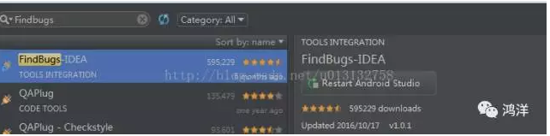

4.然后重启Android Studio，会发现下面工具栏多出一个愤怒的小鸟的图标，这就是Findbugs。如下图所示，左下角弹出框提示是提示你加入你的对应的缺陷匹配规则，这个可以不用去管他。

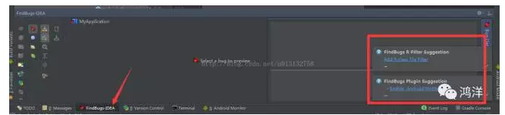

3

Findbugs的简单使用教程

Findbugs使用之前首先介绍一下左边工具栏里面的这些按钮都是干嘛的。

首先我们可以看Findbugs的按钮主要分4块，如下所示：

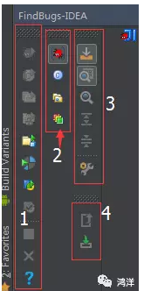

这4块是按照功能来区分的主要是：

1、代码检测功能区

2、bug分组显示功能区

3、用户体验功能区

4、导入/出错误集合

（1）代码检测功能区

该区的按钮主要用来检测代码中的bug，我们检测或停止检测bug就是点击这个区域的按钮。这些按钮我们点击打开一个文件右击弹出菜单最下面有个Findbugs，光标移动到下面就会出现这个区域的图标。

如下图所示：  
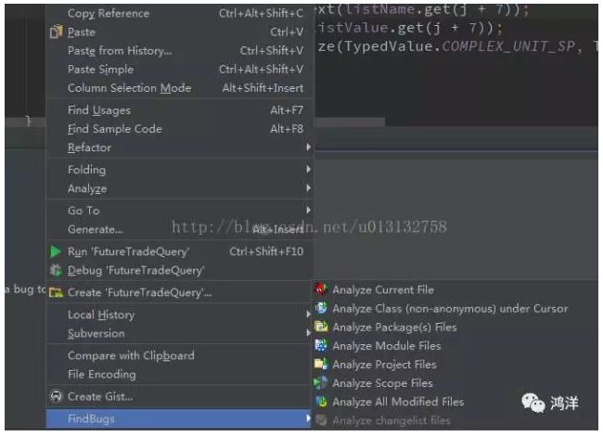

根据上图的图标右部功能描述我们很容易明白这些按钮是干嘛的，下面我们一个个来说一下。

从上到下：

1、分析当前文件

2、分析游标下的类（就是光标所在的类）

3、分析包内所有文件

4、分析当前模块的所有文件

5、分析项目中的所有文件

这个按钮就是分析检测当前project中所有文件，找出bugs。

6、分析范围内的所有文件

这个按钮就是分析检测当前文件一定范围中所有文件，我试了一下点击后分析的还是当前项目中的所有文件，可能是因为项目结构的问题吧。

7、分析所有模块内的所有文件

这个按钮就是检测所有模块中的代码缺陷，主要和第一个按钮功能还是差不多。

8、分析改变的所有文件

这个按钮一般显示都是暗色的点击不了，当有svn等版本控制时改变后才能点击检测。

（2）bug分组功能区

1、根据bug的分类来分组显示bug，选中后bug分组如下所示：

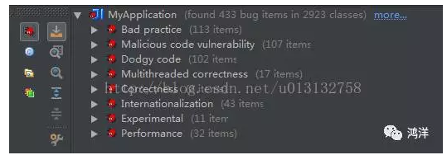

2、根据类来分组显示bug，就是一个类一个类显示bug。

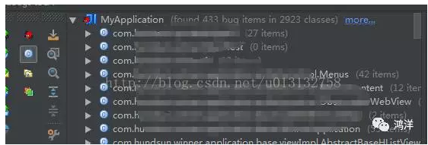

3、根据包来分组显示bug

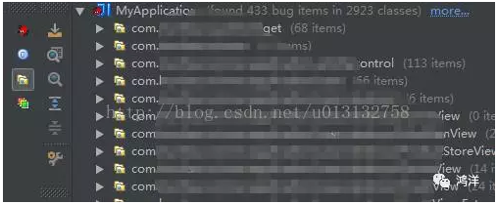

4、根据bug的等级分组显示bug，由上至下bug的等级越来越低，也就是最上面的是最致命的。

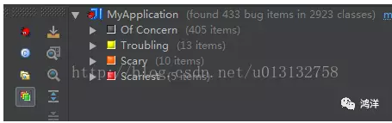

（3）用户体验帮助区

该区主要是用来帮助体验的

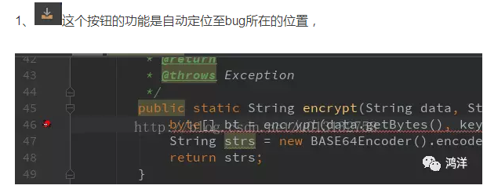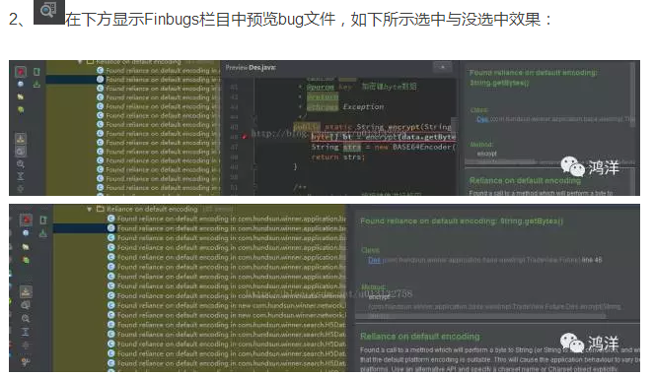

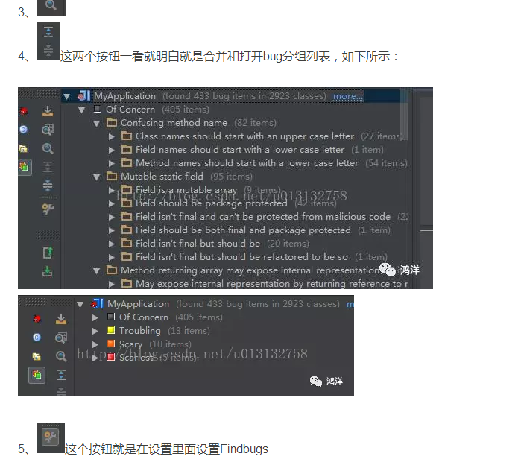

（5）bug修改

 检测到bug是什么bug呢？如何修改呢，我们选中一个bug会在最右边显示并描述，如下图所示，右下角绿色字体可以点击链接至Findbugs官网。

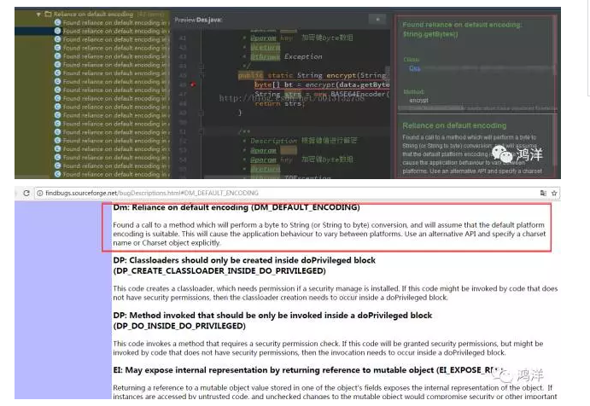

问题描述都已经很清楚了，具体如何修改大家实在不会可以百度，或者请教大佬。

推荐一篇不错的Findbugs错误规则整理的博客：

http://blog.csdn.net/jdsjlzx/article/details/21472253/

错误代码解释

rule.findbugs.IMSE_DONT_CATCH_IMSE.name=不良实践 - 捕获可疑IllegalMonitorStateException  
rule.findbugs.BX_BOXING_IMMEDIATELY_UNBOXED.name=性能 - 基本类型包装之后立刻解包  
rule.findbugs.IJU_SETUP_NO_SUPER.name=使用错误 - TestCase定义的setUp没有调用super.setUp()  
rule.findbugs.TQ_ALWAYS_VALUE_USED_WHERE_NEVER_REQUIRED.name=使用错误 - 某个值使用了注解限制类型，但是这个限制永远不会发生  
rule.findbugs.TLW_TWO_LOCK_WAIT.name=多线程错误 - 等待两个被持有的锁  
rule.findbugs.RV_01_TO_INT.name=使用错误 - 0至1的随机数被当做整数0  
rule.findbugs.NP_PARAMETER_MUST_BE_NONNULL_BUT_MARKED_AS_NULLABLE.name=高危 - 参数必须非null但是标记为可为null  
rule.findbugs.RV_ABSOLUTE_VALUE_OF_RANDOM_INT.name=使用错误 - 尝试计算32位随机整数的绝对值  
rule.findbugs.EC_INCOMPATIBLE_ARRAY_COMPARE.name=使用错误 - 使用equals()比较不兼容的数组  
rule.findbugs.UL_UNRELEASED_LOCK_EXCEPTION_PATH.name=多线程错误 - 方法没有在所有异常路径释放锁  
rule.findbugs.SE_NONSTATIC_SERIALVERSIONID.name=不良实践 - serialVersionUID不是static的  
rule.findbugs.UCF_USELESS_CONTROL_FLOW.name=高危 - 无用控制流  
rule.findbugs.BC_IMPOSSIBLE_CAST.name=使用错误 - 不可能的转换  
rule.findbugs.XSS_REQUEST_PARAMETER_TO_SEND_ERROR.name=安全风险 - servlet的反射导致跨站脚本漏洞  
rule.findbugs.DM_NEW_FOR_GETCLASS.name=性能 - 仅为了获得一个方法就创建了一个对象  
rule.findbugs.OBL_UNSATISFIED_OBLIGATION.name=试验 - 方法可能在清理流或资源时失败  
rule.findbugs.UW_UNCOND_WAIT.name=多线程错误 - 无条件等待  
rule.findbugs.DLS_DEAD_LOCAL_STORE_OF_NULL.name=高危 - 把null设置给不会用到的局部变量  
rule.findbugs.NM_CLASS_NAMING_CONVENTION.name=类名应该以大写字母开头  
rule.findbugs.RC_REF_COMPARISON_BAD_PRACTICE_BOOLEAN.name=使用错误 - 怀疑对两个布尔值的引用进行比较  
rule.findbugs.MWN_MISMATCHED_NOTIFY.name=多线程错误- 不匹配的notify()  
rule.findbugs.NM_VERY_CONFUSING.name=错误 - 非常容易迷惑的方法名  
rule.findbugs.FI_NULLIFY_SUPER.name=不良实践 - 空Finalizer禁用了超类的finalizer  
rule.findbugs.MTIA_SUSPECT_STRUTS_INSTANCE_FIELD.name=高危 - 继承了struts Action的类使用了实例变量  
rule.findbugs.DM_STRING_CTOR.name=性能 - 方法调用了效率很低的new String(String)构造方法  
rule.findbugs.STCAL_INVOKE_ON_STATIC_DATE_FORMAT_INSTANCE.name=多线程错误 - 调用静态DateFormat  
rule.findbugs.NP_NULL_PARAM_DEREF_NONVIRTUAL.name=使用错误 - 非虚拟方法调用向非空参数传入了null  
rule.findbugs.FI_EMPTY.name=不良实践 - 应该删除空的finalizer  
rule.findbugs.CD_CIRCULAR_DEPENDENCY.name=试验 - 类间存在循环引用  
rule.findbugs.EC_UNRELATED_TYPES.name=使用错误 - 使用equals()比较不同类型  
rule.findbugs.EI_EXPOSE_STATIC_REP2.name=恶意代码漏洞 - 把可变对象保存到静态字段中可能会暴露内部静态状态  
rule.findbugs.DMI_INVOKING_TOSTRING_ON_ANONYMOUS_ARRAY.name=错误 - 对数组执行toString  
rule.findbugs.SIC_INNER_SHOULD_BE_STATIC_ANON.name=性能 - 可以重构成一个静态内部类  
rule.findbugs.STI_INTERRUPTED_ON_UNKNOWNTHREAD.name=错误 - 在thread实例上调用了静态Thread.interrupted()方法  
rule.findbugs.CN_IDIOM_NO_SUPER_CALL.name=不良实践 - clone方法没有调用super.clone()  
rule.findbugs.VA_FORMAT_STRING_BAD_ARGUMENT.name=错误用法 - 格式化字符串占位符与传入的参数不匹配  
rule.findbugs.EQ_DOESNT_OVERRIDE_EQUALS.name=高危 - 类没有覆盖父类的equals方法  
rule.findbugs.BC_IMPOSSIBLE_DOWNCAST_OF_TOARRAY.name=错误用法 - 集合转换为数组元素时发生的类型转换错误  
rule.findbugs.SE_NO_SUITABLE_CONSTRUCTOR_FOR_EXTERNALIZATION.name=不良实践 - 类是可扩展的，但是没有提供无参数的构造方法  
rule.findbugs.TQ_EXPLICIT_UNKNOWN_SOURCE_VALUE_REACHES_ALWAYS_SINK.name=错误用法 - 数值需要类型标示，但是却标记为未知  
rule.findbugs.SIC_INNER_SHOULD_BE_STATIC_NEEDS_THIS.name=性能 - 可以筹够成一个静态内部类  
rule.findbugs.EQ_CHECK_FOR_OPERAND_NOT_COMPATIBLE_WITH_THIS.name=不良实践 - equals检测不兼容的参数操作  
rule.findbugs.RV_RETURN_VALUE_OF_PUTIFABSENT_IGNORED.name=错误用法 - 忽略了putIfAbsent的返回值，传递给putIfAbsent的值被重用  
rule.findbugs.STCAL_INVOKE_ON_STATIC_CALENDAR_INSTANCE.name=多线程错误 - 调用静态Calendar  
rule.findbugs.MS_CANNOT_BE_FINAL.name=恶意代码漏洞 - 字段不是final的，不能防止恶意代码的攻击  
rule.findbugs.IS_INCONSISTENT_SYNC.name=多线程错误 - 不一致的同步  
rule.findbugs.SE_NO_SERIALVERSIONID.name=不良实践 - 类是可序列化的，但是没有定义serialVersionUID  
rule.findbugs.EI_EXPOSE_REP2.name=恶意代码漏洞 - 可能暴露内部实现，通过与可变对象引用协作  
rule.findbugs.NM_METHOD_CONSTRUCTOR_CONFUSION.name=错误用法 - 明显的方法/构造方法混淆  
rule.findbugs.ICAST_INTEGER_MULTIPLY_CAST_TO_LONG.name=高危 - 整形乘法的结果转换为long型  
rule.findbugs.QF_QUESTIONABLE_FOR_LOOP.name=高危 - for循环中存在复杂，微妙或者错误的自增  
rule.findbugs.DLS_DEAD_STORE_OF_CLASS_LITERAL.name=错误用法 - 类中保存了无用字符  
rule.findbugs.NM_FUTURE_KEYWORD_USED_AS_MEMBER_IDENTIFIER.name=不良实践 - 使用了未来java版本中成为关键字的标识  
rule.findbugs.BC_VACUOUS_INSTANCEOF.name=高危 - instanceof会一直返回true  
rule.findbugs.INT_VACUOUS_BIT_OPERATION.name=高危 - 在整形上进行位操作时有一些位上出现空洞  
rule.findbugs.NP_NULL_INSTANCEOF.name=错误用法 - 一个已知的null值被检测它是否是一个类型的实例  
rule.findbugs.SIC_THREADLOCAL_DEADLY_EMBRACE.name=错误用法 - 非静态内部类和ThreadLocal的致命结合  
rule.findbugs.EQ_UNUSUAL.name=高危 - 罕见的equals方法  
rule.findbugs.IJU_NO_TESTS.name=错误用法 - TestCase没有任何测试  
rule.findbugs.EQ_OVERRIDING_EQUALS_NOT_SYMMETRIC.name=错误用法 - equals方法覆盖了父类的equals可能功能不符  
rule.findbugs.XFB_XML_FACTORY_BYPASS.name=高危 - 方法直接调用了xml接口的一个具体实现  
rule.findbugs.SWL_SLEEP_WITH_LOCK_HELD.name=多线程错误 - 方法在获得锁时调用了Thread.sleep()  
rule.findbugs.CN_IDIOM.name=不良实践 - 类实现了Cloneable ，但是没有定义或使用clone方法  
rule.findbugs.WA_AWAIT_NOT_IN_LOOP.name=多线程错误 - 未在循环中使用的Condition.await()  
rule.findbugs.DM_FP_NUMBER_CTOR.name=性能 - 方法调用了低效的浮点书构造方法；应该使用静态的valueOf代替  
rule.findbugs.SF_SWITCH_NO_DEFAULT.name=Switch语句中没有包含default  
rule.findbugs.NP_NULL_ON_SOME_PATH_FROM_RETURN_VALUE.name=高危 - 调用返回返回值可能出现null值  
rule.findbugs.NP_CLONE_COULD_RETURN_NULL.name=不良实践 - Clone方法可能返回null  
rule.findbugs.MS_OOI_PKGPROTECT.name=恶意代码漏洞 - 属性应该从接口中移除并将访问权限设置为包保护  
rule.findbugs.DM_BOXED_PRIMITIVE_TOSTRING.name=性能 - 方法使用了装箱的基本类型只为了调用toString  
rule.findbugs.EQ_ABSTRACT_SELF.name=不良实践 - 抽象类定义了协变的equals方法  
rule.findbugs.DM_STRING_TOSTRING.name=性能 - 方法调用了String的toString()方法  
rule.findbugs.SE_METHOD_MUST_BE_PRIVATE.name=错误用法 - 方法必须是private的为了让序列化正常工作  
rule.findbugs.DL_SYNCHRONIZATION_ON_BOOLEAN.name=多线程错误 - 在Boolean上使用同步可能导致死锁  
rule.findbugs.UWF_UNWRITTEN_FIELD.name=错误用法 - 未赋值属性  
rule.findbugs.IS2_INCONSISTENT_SYNC.name=多线程错误 - 不一致的同步  
rule.findbugs.IM_AVERAGE_COMPUTATION_COULD_OVERFLOW.name=高危 - 计算平均值可能溢出  
rule.findbugs.BIT_SIGNED_CHECK_HIGH_BIT.name=错误用法 - 检查位运算的符号  
rule.findbugs.FL_MATH_USING_FLOAT_PRECISION.name=错误用法 - 方法进行数学运算时使用了浮点数的精度  
rule.findbugs.WS_WRITEOBJECT_SYNC.name=多线程错误 - 类的writeObject()方法是同步的，但是没有做其他事情  
rule.findbugs.RV_RETURN_VALUE_IGNORED.name=错误用法 - 方法忽略了返回值  
rule.findbugs.SQL_NONCONSTANT_STRING_PASSED_TO_EXECUTE.name=安全风险 - 非常量的字符串传递给方法执行SQL语句  
rule.findbugs.JCIP_FIELD_ISNT_FINAL_IN_IMMUTABLE_CLASS.name=不良实践 - 不可变的类的属性应该是final  
rule.findbugs.AM_CREATES_EMPTY_ZIP_FILE_ENTRY.name=不良实践 - 创建了一个空的zip文件的入口  
rule.findbugs.DM_NEXTINT_VIA_NEXTDOUBLE.name=性能 - 使用Random的nextInt方法来获得一个随机整数，而不是nextDouble  
rule.findbugs.UI_INHERITANCE_UNSAFE_GETRESOURCE.name=不良实践 - 如果类被扩展，GetResource的使用可能就是不安全的  
rule.findbugs.SIO_SUPERFLUOUS_INSTANCEOF.name=错误用法 - 不必要的类型检测使用instanceof操作符  
rule.findbugs.EQ_OTHER_NO_OBJECT.name=错误用法 - equals()方法定义，但是没有覆盖equals(Object)  
rule.findbugs.USM_USELESS_ABSTRACT_METHOD.name=试验 - 抽象方法已经在实现的接口中定义了  
rule.findbugs.MTIA_SUSPECT_SERVLET_INSTANCE_FIELD.name=高危 - 扩展Servlet的类使用了实例变量  
rule.findbugs.DM_USELESS_THREAD.name=多线程错误 - 使用默认的空run方法创建了一个线程  
rule.findbugs.ML_SYNC_ON_UPDATED_FIELD.name=多线程错误 - 方法在一个修改了的属性上进行了同步  
rule.findbugs.CO_SELF_NO_OBJECT.name=不良实践 - 协变的compareTo()定义  
rule.findbugs.BC_UNCONFIRMED_CAST.name=高危 - 未检查/未证实的类型转换  
rule.findbugs.FI_FINALIZER_NULLS_FIELDS.name=不良实践 - Finalizer空属性  
rule.findbugs.BIT_AND.name=错误用法 - 不兼容的位掩码(BIT_AND)  
rule.findbugs.FE_FLOATING_POINT_EQUALITY.name=高危 - 测试浮点数相等  
rule.findbugs.TQ_EXPLICIT_UNKNOWN_SOURCE_VALUE_REACHES_NEVER_SINK.name=错误用法 - 值不要求有类型标示，但是标记为未知  
rule.findbugs.NP_NULL_PARAM_DEREF.name=错误用法 - 方法调用把null传递给一个非null参数  
rule.findbugs.FB_MISSING_EXPECTED_WARNING.name=试验 - findbugs丢失了期待或需要的警告  
rule.findbugs.DMI_INVOKING_HASHCODE_ON_ARRAY.name=错误用法 - 在数组上调用了hashCode  
rule.findbugs.QBA_QUESTIONABLE_BOOLEAN_ASSIGNMENT.name=错误用法 - 方法在布尔表达式中分配了boolean文字  
rule.findbugs.SA_FIELD_SELF_COMPARISON.name=错误用法 - 属性自己与自己进行了比较  
rule.findbugs.UR_UNINIT_READ_CALLED_FROM_SUPER_CONSTRUCTOR.name=错误用法 - 父类的构造方法调用未初始化属性的方法  
rule.findbugs.ES_COMPARING_PARAMETER_STRING_WITH_EQ.name=不良实践 - 比较字符串参数使用了 == 或 !=  
rule.findbugs.INT_BAD_COMPARISON_WITH_NONNEGATIVE_VALUE.name=错误用法 - 错误比较非负值与负数  
rule.findbugs.INT_BAD_COMPARISON_WITH_SIGNED_BYTE.name=错误用法 - 错误比较带符号的byte  
rule.findbugs.IO_APPENDING_TO_OBJECT_OUTPUT_STREAM.name=错误用法 - 尝试向一个对象输出流添加信息  
rule.findbugs.FI_MISSING_SUPER_CALL.name=不良实践 - Finalizer没有调用父类的finalizer  
rule.findbugs.VA_FORMAT_STRING_EXTRA_ARGUMENTS_PASSED.name=错误用法 - 传递了多余实际使用的格式化字符串的参数  
rule.findbugs.HE_EQUALS_USE_HASHCODE.name=不良实践 - 类定义了equals()，但使用了Object.hashCode()  
rule.findbugs.IJU_BAD_SUITE_METHOD.name=错误用法 - TestCase声明了一个错误的suite方法  
rule.findbugs.DMI_CONSTANT_DB_PASSWORD.name=安全风险 - 硬编码了数据库密码  
rule.findbugs.REC_CATCH_EXCEPTION.name=高危 - 捕获了没有抛出的异常  
rule.findbugs.PS_PUBLIC_SEMAPHORES.name=高危 - 类在公用接口中暴露了同步和信号  
rule.findbugs.EC_UNRELATED_INTERFACES.name=错误用法 - 调用equals()比较不同的接口类型  
rule.findbugs.UCF_USELESS_CONTROL_FLOW_NEXT_LINE.name=错误用法 - 执行到下一行的无用流程控制  
rule.findbugs.LG_LOST_LOGGER_DUE_TO_WEAK_REFERENCE.name=试验 - OpenJDK中存在潜在的丢失logger的风险，因为弱引用  
rule.findbugs.NP_UNWRITTEN_FIELD.name=错误用法 - 读取未初始化的属性  
rule.findbugs.DMI_UNSUPPORTED_METHOD.name=高危 - 调用不支持的方法  
rule.findbugs.RCN_REDUNDANT_COMPARISON_OF_NULL_AND_NONNULL_VALUE.name=高危 - 重复比较非空值和null  
rule.findbugs.EC_BAD_ARRAY_COMPARE.name=错误用法 - 调用equals()，与==效果一样  
rule.findbugs.EI_EXPOSE_REP.name=恶意代码漏洞 - 可能通过返回一个可变对象的引用暴露了内部实现  
rule.findbugs.NP_DEREFERENCE_OF_READLINE_VALUE.name=高危 - 没有判断readLine()的结果是否为空  
rule.findbugs.UPM_UNCALLED_PRIVATE_METHOD.name=性能 - 从未用到的私有方法  
rule.findbugs.NP_NULL_ON_SOME_PATH.name=错误用法 - 可能出现空指针引用  
rule.findbugs.NP_EQUALS_SHOULD_HANDLE_NULL_ARGUMENT.name=不良实践 - equals()方法没有检测null参数  
rule.findbugs.EC_NULL_ARG.name=错误用法 - 使用空参数调用equals()  
rule.findbugs.SE_BAD_FIELD_STORE.name=不良实践 - 非序列化值保存在序列化类的实例变量中  
rule.findbugs.VO_VOLATILE_REFERENCE_TO_ARRAY.name=多线程错误 - 数组的volatile引用不会把数组元素也当做volatile来引用  
rule.findbugs.NP_SYNC_AND_NULL_CHECK_FIELD.name=多线程错误 - 同步和空值检测发生在同一个属性上  
rule.findbugs.DM_EXIT.name=不良实践 - 方法调用了System.exit(...)  
rule.findbugs.RC_REF_COMPARISON.name=不良实践 - 怀疑进行了引用比较  
rule.findbugs.SE_NO_SUITABLE_CONSTRUCTOR.name=不良实践 - 类是可序列化的，但是父类没有定义无参数构造方法  
rule.findbugs.DC_DOUBLECHECK.name=多线程错误 - 可能对属性进行了双重检测  
rule.findbugs.DMI_LONG_BITS_TO_DOUBLE_INVOKED_ON_INT.name=错误用法 - 在int上调用了Double.longBitsToDouble  
rule.findbugs.RpC_REPEATED_CONDITIONAL_TEST.name=错误用法 - 重复判断条件  
rule.findbugs.WMI_WRONG_MAP_ITERATOR.name=性能 - keySet迭代是低效的，使用entrySet代替  
rule.findbugs.DLS_DEAD_LOCAL_STORE.name=高危 - 未用的局部变量  
rule.findbugs.INT_BAD_REM_BY_1.name=错误用法 - 整数剩余模1  
rule.findbugs.RV_RETURN_VALUE_IGNORED_BAD_PRACTICE.name=不良实践 - 方法忽略异常返回值  
rule.findbugs.SA_LOCAL_SELF_ASSIGNMENT.name=高危 - 局部变量的自我赋值  
rule.findbugs.MS_SHOULD_BE_FINAL.name=恶意代码漏洞 - 属性不是final，但是应该设置成final  
rule.findbugs.SIC_INNER_SHOULD_BE_STATIC.name=性能 - 应该是一个静态内部类  
rule.findbugs.NP_GUARANTEED_DEREF.name=错误用法 - null值一定会被调用  
rule.findbugs.SE_READ_RESOLVE_MUST_RETURN_OBJECT.name=不良实践 - readResolve方法必须返回Object  
rule.findbugs.NP_LOAD_OF_KNOWN_NULL_VALUE.name=高危 - 加载了已知的null值  
rule.findbugs.BX_BOXING_IMMEDIATELY_UNBOXED_TO_PERFORM_COERCION.name=性能 - 基本数据被装箱又被拆箱  
rule.findbugs.CN_IMPLEMENTS_CLONE_BUT_NOT_CLONEABLE.name=不良实践 - 类定义了clone()但没有实现Cloneable  
rule.findbugs.CO_ABSTRACT_SELF.name=不良实践 - 抽象类定义了协变的compareTo()方法  
rule.findbugs.BAC_BAD_APPLET_CONSTRUCTOR.name=试验 - 错误的Applet构造方法依赖未初始化的AppletStub  
rule.findbugs.EQ_GETCLASS_AND_CLASS_CONSTANT.name=不良实践 - equals方法因为子类失败  
rule.findbugs.DB_DUPLICATE_SWITCH_CLAUSES.name=高危 - 在两个switch语句中使用了相同的代码  
rule.findbugs.DB_DUPLICATE_BRANCHES.name=高危 - 在两个分支中使用了相同的代码  
rule.findbugs.UOE_USE_OBJECT_EQUALS.name=试验 - 在final类上调用了equals，但是没有覆盖Object的equals方法  
rule.findbugs.FI_USELESS.name=不良实践 - Finalizer除了调用父类的finalizer以外什么也没做  
rule.findbugs.NP_ALWAYS_NULL.name=错误用法 - 调用了null指针  
rule.findbugs.DMI_VACUOUS_SELF_COLLECTION_CALL.name=错误用法 - 集合的调用不能被感知  
rule.findbugs.DLS_DEAD_LOCAL_STORE_IN_RETURN.name=错误用法 - 返回语句中的无用的赋值  
rule.findbugs.IJU_ASSERT_METHOD_INVOKED_FROM_RUN_METHOD.name=错误用法 - 在run方法中的JUnit检验不能报告给JUnit  
rule.findbugs.DMI_EMPTY_DB_PASSWORD.name=安全风险 - 空的数据库密码  
rule.findbugs.DM_BOOLEAN_CTOR.name=性能 - 方法调用了低效的Boolean构造方法；使用Boolean.valueOf(...)代替  
rule.findbugs.BC_IMPOSSIBLE_DOWNCAST.name=错误用法 - 不可能转型  
rule.findbugs.BC_EQUALS_METHOD_SHOULD_WORK_FOR_ALL_OBJECTS.name=不良实践 - Equals方法不应该假设任何有关参数类型的事宜  
rule.findbugs.RV_EXCEPTION_NOT_THROWN.name=错误用法 - 异常创建后就丢弃了，没有抛出  
rule.findbugs.VA_PRIMITIVE_ARRAY_PASSED_TO_OBJECT_VARARG.name=错误用法 - 基本类型数组传递给一个期待可变对象类型参数的方法  
rule.findbugs.LI_LAZY_INIT_UPDATE_STATIC.name=多线程错误 - 错误的延迟初始化和更新静态属性  
rule.findbugs.SA_FIELD_SELF_ASSIGNMENT.name=错误用法 - 属性自身赋值  
rule.findbugs.EQ_ALWAYS_FALSE.name=错误用法 - equals方法一直返回false  
rule.findbugs.DMI_RANDOM_USED_ONLY_ONCE.name=不良实践 - Random对象创建后只用了一次  
rule.findbugs.NM_CLASS_NOT_EXCEPTION.name=不良实践 - Class没有继承Exception，虽然名字像一个异常  
rule.findbugs.SA_LOCAL_DOUBLE_ASSIGNMENT.name=高危 - 给局部变量双重赋值  
rule.findbugs.NP_NULL_PARAM_DEREF_ALL_TARGETS_DANGEROUS.name=错误用法 - 方法调用传递null给非空参数 (ALL_TARGETS_DANGEROUS)  
rule.findbugs.NP_TOSTRING_COULD_RETURN_NULL.name=不良实践 - toString方法可能返回null  
rule.findbugs.BC_BAD_CAST_TO_ABSTRACT_COLLECTION.name=高危 - 转换成抽象集合值得怀疑  
rule.findbugs.NM_LCASE_HASHCODE.name=类定义了hashcode(); 应该是hashCode()吧？  
rule.findbugs.RU_INVOKE_RUN.name=多线程错误 - 在线程中调用了run（你的意思是再启动一次么？）  
rule.findbugs.DMI_INVOKING_TOSTRING_ON_ARRAY.name=错误用法 - 调用了数组的toString  
rule.findbugs.NM_METHOD_NAMING_CONVENTION.name=方法名应该以小写字母开头  
rule.findbugs.RCN_REDUNDANT_COMPARISON_TWO_NULL_VALUES.name=高危 - 重复比较两个null值  
rule.findbugs.SA_LOCAL_SELF_COMPUTATION.name=错误用法 - 对一个变量进行无意义的自我计算 (比如 x & x)  
rule.findbugs.MS_MUTABLE_HASHTABLE.name=恶意代码漏洞 - 属性是可变的Hashtable  
rule.findbugs.RV_DONT_JUST_NULL_CHECK_READLINE.name=高危 - 方法丢掉了readLine的结果，在检测它是非空之后。  
rule.findbugs.ES_COMPARING_STRINGS_WITH_EQ.name=不良实践 - 使用== 或 !=比较String  
rule.findbugs.DL_SYNCHRONIZATION_ON_SHARED_CONSTANT.name=多线程错误 - 同步内部String可能导致死锁  
rule.findbugs.MF_METHOD_MASKS_FIELD.name=错误用法 - 方法定义了一个变量，与实例变量同名。  
rule.findbugs.EQ_SELF_USE_OBJECT.name=错误用法 - 协变equals()方法定义，继承了Object.equals(Object)  
rule.findbugs.ICAST_INT_CAST_TO_FLOAT_PASSED_TO_ROUND.name=错误用法 - int值转换成float，然后传递给Math.round  
rule.findbugs.GC_UNRELATED_TYPES.name=错误用法 - 泛型参数与方法参数没有相互关系  
rule.findbugs.BC_IMPOSSIBLE_INSTANCEOF.name=错误用法 - instanceof一直返回false  
rule.findbugs.SBSC_USE_STRINGBUFFER_CONCATENATION.name=性能 - 方法在循环中使用+进行字符串拼接  
rule.findbugs.ICAST_INT_CAST_TO_DOUBLE_PASSED_TO_CEIL.name=错误用法 - int转换成double，然后传递给Math.ceil  
rule.findbugs.UG_SYNC_SET_UNSYNC_GET.name=多线程错误 - 未同步的getter方法，同步的setter方法  
rule.findbugs.RE_BAD_SYNTAX_FOR_REGULAR_EXPRESSION.name=错误用法 - 非法的正则表达式  
rule.findbugs.SA_FIELD_SELF_COMPUTATION.name=错误用法 - 无意义的自我计算 (比如 x & x)  
rule.findbugs.DMI_SCHEDULED_THREAD_POOL_EXECUTOR_WITH_ZERO_CORE_THREADS.name=错误用法 - 创建了没有任何线程的ScheduledThreadPoolExecutor  
rule.findbugs.DMI_USELESS_SUBSTRING.name=高危 - 调用substring(0)会返回原值  
rule.findbugs.IA_AMBIGUOUS_INVOCATION_OF_INHERITED_OR_OUTER_METHOD.name=高危 - 被继承的或外部的方法的模棱两可的调用  
rule.findbugs.OS_OPEN_STREAM.name=不良实践 - 方法可能在关闭流时失败  
rule.findbugs.HE_INHERITS_EQUALS_USE_HASHCODE.name=不良实践 - 类继承了equals()，但使用了Object.hashCode()  
rule.findbugs.SE_NONFINAL_SERIALVERSIONID.name=不良实践 - serialVersionUID不是final的  
rule.findbugs.EQ_SELF_NO_OBJECT.name=不良实践 - 协变equals()方法定义  
rule.findbugs.SF_DEAD_STORE_DUE_TO_SWITCH_FALLTHROUGH.name=由于switch语句导致的无用存储  
rule.findbugs.SW_SWING_METHODS_INVOKED_IN_SWING_THREAD.name=不良实践 - 某些swing方法需要在swing线程中调用  
rule.findbugs.VA_FORMAT_STRING_ILLEGAL.name=错误用法 - 非法的格式化字符串  
rule.findbugs.DM_NUMBER_CTOR.name=性能 - 方法调用低效的数字构造方法;使用静态valueOf代替  
rule.findbugs.RV_REM_OF_RANDOM_INT.name=高危 - 其余32位带符号随机整数  
rule.findbugs.EQ_COMPARING_CLASS_NAMES.name=错误用法 - equals方法比较类名而不是比较类  
rule.findbugs.ST_WRITE_TO_STATIC_FROM_INSTANCE_METHOD.name=高危 - 通过一个实例方法更新静态属性  
rule.findbugs.TQ_NEVER_VALUE_USED_WHERE_ALWAYS_REQUIRED.name=错误用法 - 某个值使用了注解标记不会限制类型，但是这个限制是必须的  
rule.findbugs.NS_NON_SHORT_CIRCUIT.name=高危 - 可疑的非短路逻辑  
rule.findbugs.VA_FORMAT_STRING_NO_PREVIOUS_ARGUMENT.name=错误用法 - 格式化字符串没有前面的参数  
rule.findbugs.SE_PRIVATE_READ_RESOLVE_NOT_INHERITED.name=高危 - 私有readResolve方法不是继承自父类  
rule.findbugs.RCN_REDUNDANT_NULLCHECK_OF_NONNULL_VALUE.name=高危 - 对一个已知不是null的值重复进行空值判断  
rule.findbugs.NM_LCASE_TOSTRING.name=类定义了tostring(); 应该是toString()吧？  
rule.findbugs.HSC_HUGE_SHARED_STRING_CONSTANT.name=性能 - 巨大的字符串常量在多个类文件中间重复了  
rule.findbugs.SE_TRANSIENT_FIELD_NOT_RESTORED.name=不良实践 - Transient属性没有再反序列化时被设置  
rule.findbugs.JLM_JSR166_LOCK_MONITORENTER.name=多线程错误 - 在java.util.concurrent Lock上进行了同步  
rule.findbugs.EQ_ALWAYS_TRUE.name=错误用法 - equals方法总是返回true  
rule.findbugs.ISC_INSTANTIATE_STATIC_CLASS.name=不良实践 - 只提供静态方法的类不需要实例化  
rule.findbugs.ICAST_IDIV_CAST_TO_DOUBLE.name=高危 - int相除的结果转换成double或float  
rule.findbugs.RC_REF_COMPARISON_BAD_PRACTICE.name=错误用法 - 可疑的引用与常量的比较  
rule.findbugs.FI_EXPLICIT_INVOCATION.name=不良实践 - 直接调用finalizer  
rule.findbugs.ESync_EMPTY_SYNC.name=多线程错误 - 空的同步块  
rule.findbugs.DMI_USING_REMOVEALL_TO_CLEAR_COLLECTION.name=错误用法 - 不要使用removeAll清空集合  
rule.findbugs.SE_BAD_FIELD.name=在序列化类中出现了非transient也非serializable的实例属性  
rule.findbugs.NP_STORE_INTO_NONNULL_FIELD.name=错误用法 - 属性已经标记为NonNull，但是设置了一个null值  
rule.findbugs.IT_NO_SUCH_ELEMENT.name=不良实践 - 迭代器的next()方法不能抛出NoSuchElementException  
rule.findbugs.HRS_REQUEST_PARAMETER_TO_HTTP_HEADER.name=安全风险 - HTTP响应拆分漏洞  
rule.findbugs.DMI_THREAD_PASSED_WHERE_RUNNABLE_EXPECTED.name=高危 - 希望传入Runnable的地方传入了一个Thread  
rule.findbugs.NP_GUARANTEED_DEREF_ON_EXCEPTION_PATH.name=错误用法 - null值会在exception处理中被用到  
rule.findbugs.RCN_REDUNDANT_NULLCHECK_OF_NULL_VALUE.name=高危 - 已知的null值被重复的检测  
rule.findbugs.DMI_CALLING_NEXT_FROM_HASNEXT.name=错误用法 - hasNext方法调用了next方法  
rule.findbugs.HE_HASHCODE_USE_OBJECT_EQUALS.name=不良实践 - 定义了hashCode()的类使用了Object.equals()  
rule.findbugs.VA_FORMAT_STRING_EXPECTED_MESSAGE_FORMAT_SUPPLIED.name=错误用法 - 需要使用printf样式时使用了MessageFormat  
rule.findbugs.NP_BOOLEAN_RETURN_NULL.name=不良实践 - 方法返回boolean类型返回了null  
rule.findbugs.RI_REDUNDANT_INTERFACES.name=高危 - 类实现了父类一样的接口  
rule.findbugs.DL_SYNCHRONIZATION_ON_UNSHARED_BOXED_PRIMITIVE.name=多线程错误 - 在装箱的基本属性上使用了同步  
rule.findbugs.STCAL_STATIC_CALENDAR_INSTANCE.name=多线程错误 - 静态Calendar  
rule.findbugs.RR_NOT_CHECKED.name=不良实践 - 方法忽略InputStream.read()的返回值  
rule.findbugs.IL_INFINITE_RECURSIVE_LOOP.name=错误用法 - 明显的无限递归循环  
rule.findbugs.DMI_NONSERIALIZABLE_OBJECT_WRITTEN.name=高危 - 非持久化的对象写入了ObjectOutput  
rule.findbugs.GC_UNCHECKED_TYPE_IN_GENERIC_CALL.name=不良实践 - 泛型调用中使用了未检查的类型  
rule.findbugs.IMA_INEFFICIENT_MEMBER_ACCESS.name=试验 - 方法访问了一个拥有的类的私有成员  
rule.findbugs.FI_PUBLIC_SHOULD_BE_PROTECTED.name=恶意代码漏洞 - Finalizer应该是protected，不能是public  
rule.findbugs.RV_CHECK_FOR_POSITIVE_INDEXOF.name=高危 - 方法检查检查String.indexOf的结果是否为正数  
rule.findbugs.ICAST_QUESTIONABLE_UNSIGNED_RIGHT_SHIFT.name=高危 - 无符号右移转换为short/byte  
rule.findbugs.DM_STRING_VOID_CTOR.name=性能 - 方法调用了低效的new String()构造方法  
rule.findbugs.RE_POSSIBLE_UNINTENDED_PATTERN.name=错误用法 - "."用作正则表达式  
rule.findbugs.WL_USING_GETCLASS_RATHER_THAN_CLASS_LITERAL.name=多线程错误 - 在getClass上使用同步而不是在class文字上  
rule.findbugs.ICAST_BAD_SHIFT_AMOUNT.name=错误用法 - 右移的数值不在0..31范围内  
rule.findbugs.SF_SWITCH_FALLTHROUGH.name=Switch语句中一个case失败以后进入了下一个case  
rule.findbugs.DP_DO_INSIDE_DO_PRIVILEGED.name=不良实践 - 方法调用应该在doPrivileged块中  
rule.findbugs.NO_NOTIFY_NOT_NOTIFYALL.name=多线程错误 - 使用notify()而不是notifyAll()  
rule.findbugs.SS_SHOULD_BE_STATIC.name=性能 - 未读取的属性：这个属性是否应该是static的？  
rule.findbugs.DM_RUN_FINALIZERS_ON_EXIT.name=不良实践 - 方法调用了危险的runFinalizersOnExit方法  
rule.findbugs.MS_FINAL_PKGPROTECT.name=恶意代码漏洞 - 属性应该同时是final 和 package protected的  
rule.findbugs.BC_BAD_CAST_TO_CONCRETE_COLLECTION.name=高危 - 转换成具体集合可能有问题  
rule.findbugs.BIT_IOR_OF_SIGNED_BYTE.name=错误用法 - 在带符号的byte值上进行位OR运算  
rule.findbugs.MSF_MUTABLE_SERVLET_FIELD.name=多线程错误 - 可变的servlet属性  
rule.findbugs.SE_BAD_FIELD_INNER_CLASS.name=不良实践 - 非serializable类有一个可序列化的内部类  
rule.findbugs.BIT_ADD_OF_SIGNED_BYTE.name=错误用法 - 在带符号的byte值上进行位add运算  
rule.findbugs.FI_FINALIZER_ONLY_NULLS_FIELDS.name=不良实践 - Finalizer中子还有null属性  
rule.findbugs.DE_MIGHT_IGNORE.name=不良实践 - 方法可能忽略异常  
rule.findbugs.XSS_REQUEST_PARAMETER_TO_SERVLET_WRITER.name=安全风险 - Servlet反射跨域脚本漏洞  
rule.findbugs.ML_SYNC_ON_FIELD_TO_GUARD_CHANGING_THAT_FIELD.name=多线程错误 - 使用同步的属性可能发生改变  
rule.findbugs.SQL_BAD_PREPARED_STATEMENT_ACCESS.name=错误用法 - 方法尝试访问PreparedStatement参数的索引是0  
rule.findbugs.DM_CONVERT_CASE.name=国际化 - 考虑使用国际化参数型的调用方法版本  
rule.findbugs.SE_TRANSIENT_FIELD_OF_NONSERIALIZABLE_CLASS.name=高危 - 类的transient属性不能序列化  
rule.findbugs.NN_NAKED_NOTIFY.name=多线程错误 - 未使用同步包裹的notify  
rule.findbugs.VA_FORMAT_STRING_MISSING_ARGUMENT.name=错误用法 - 格式化字符串引用的参数丢失  
rule.findbugs.IC_SUPERCLASS_USES_SUBCLASS_DURING_INITIALIZATION.name=不良实践 - 父类初始化时使用了子类  
rule.findbugs.SA_LOCAL_SELF_COMPARISON.name=错误用法 - 自己和自己的值比较  
rule.findbugs.IM_BAD_CHECK_FOR_ODD.name=高危 - 对奇偶判断不能用于负数  
rule.findbugs.NP_CLOSING_NULL.name=错误用法 - close()调用了一个永远是null的值  
rule.findbugs.XSS_REQUEST_PARAMETER_TO_JSP_WRITER.name=安全风险 - JSP反射调用跨域脚本漏洞  
rule.findbugs.IS_FIELD_NOT_GUARDED.name=多线程错误 - 属性不能保证同步访问  
rule.findbugs.DM_GC.name=性能 - 直接调用垃圾回收，特别是在性能测试中的可疑代码  
rule.findbugs.IM_MULTIPLYING_RESULT_OF_IREM.name=错误用法 - 整数乘法的结果是整数  
rule.findbugs.SE_COMPARATOR_SHOULD_BE_SERIALIZABLE.name=不良实践 - Comparator没有实现Serializable  
rule.findbugs.HE_HASHCODE_NO_EQUALS.name=不良实践 - 类定义了hashCode()但是没定义equals()  
rule.findbugs.MF_CLASS_MASKS_FIELD.name=错误用法 - 类定义了属性覆盖了父类的属性  
rule.findbugs.NM_VERY_CONFUSING_INTENTIONAL.name=不良实践 - 非常迷惑的方法名称（可能是内部方法）  
rule.findbugs.SR_NOT_CHECKED.name=不良实践 - 方法忽略了InputStream.skip()的结果  
rule.findbugs.LI_LAZY_INIT_STATIC.name=多线程错误 - 错误的对static属性进行了延迟初始化  
rule.findbugs.DMI_ANNOTATION_IS_NOT_VISIBLE_TO_REFLECTION.name=错误用法 - 不能使用反射检测没有标记为runtime rentention的注解的存在  
rule.findbugs.ODR_OPEN_DATABASE_RESOURCE_EXCEPTION_PATH.name=不良实践 - 方法可能在关闭database资源时因为异常失败  
rule.findbugs.BIT_IOR.name=错误用法 - 不兼容的位掩码（BIT_IOR）  
rule.findbugs.ODR_OPEN_DATABASE_RESOURCE.name=不良实践 - 方法可能在关闭database资源时失败  
rule.findbugs.IP_PARAMETER_IS_DEAD_BUT_OVERWRITTEN.name=错误用法 - 参数没有被使用，但是被重新赋值了  
rule.findbugs.SQL_PREPARED_STATEMENT_GENERATED_FROM_NONCONSTANT_STRING.name=安全风险 - 使用非常量字符串创建了一个PreparedStatement  
rule.findbugs.UUF_UNUSED_FIELD.name=性能 - 无用的属性  
rule.findbugs.RCN_REDUNDANT_NULLCHECK_WOULD_HAVE_BEEN_A_NPE.name=错误用法 - 对一个已经使用的值进行了null检测  
rule.findbugs.EQ_OTHER_USE_OBJECT.name=错误用法 - equals()方法定义没有覆盖Object.equals(Object)  
rule.findbugs.SP_SPIN_ON_FIELD.name=多线程错误 - 方法对一个属性循环复制  
rule.findbugs.SI_INSTANCE_BEFORE_FINALS_ASSIGNED.name=不良实践 - 在所有静态final属性赋值之前static初始化块创建了一个实例  
rule.findbugs.NP_ALWAYS_NULL_EXCEPTION.name=错误用法 - 方法的异常路径中引用了空指针  
rule.findbugs.MS_EXPOSE_REP.name=恶意代码漏洞 - Public static方法可能因为返回了一个数组而暴露内部实现  
rule.findbugs.VA_FORMAT_STRING_BAD_CONVERSION_TO_BOOLEAN.name=高危 - 非布尔参数使用%b进行了格式化  
rule.findbugs.MS_PKGPROTECT.name=恶意代码漏洞 - 属性应该是package protected  
rule.findbugs.NP_NONNULL_RETURN_VIOLATION.name=错误用法 - 方法可能返回null，但是声明了 @NonNull  
rule.findbugs.J2EE_STORE_OF_NON_SERIALIZABLE_OBJECT_INTO_SESSION.name=不良实践 - 在HttpSession中保存了不可序列化的对象  
rule.findbugs.NM_SAME_SIMPLE_NAME_AS_SUPERCLASS.name=不良实践 - 类名不应该和父类的名称相同  
rule.findbugs.DMI_BLOCKING_METHODS_ON_URL.name=性能 - URL的equals 和 hashCode 方法会被堵塞  
rule.findbugs.HE_SIGNATURE_DECLARES_HASHING_OF_UNHASHABLE_CLASS.name=错误用法 - 在哈希构造中声明了不能哈希的类  
rule.findbugs.UR_UNINIT_READ.name=错误用法 - 构造方法中对未初始化的类进行了读取  
rule.findbugs.WA_NOT_IN_LOOP.name=多线程错误 - Wait不在循环中  
rule.findbugs.DMI_FUTILE_ATTEMPT_TO_CHANGE_MAXPOOL_SIZE_OF_SCHEDULED_THREAD_POOL_EXECUTOR.name=错误用法 - 尝试修改ScheduledThreadPoolExecutor的最大数  
rule.findbugs.RV_RETURN_VALUE_IGNORED2.name=错误用法 - 方法忽略了返回值  
rule.findbugs.NM_FIELD_NAMING_CONVENTION.name=属性名应该以小写字母开头  
rule.findbugs.FB_UNEXPECTED_WARNING.name=试验 - 未期待/未期望的findbugs警告  
rule.findbugs.BX_UNBOXED_AND_COERCED_FOR_TERNARY_OPERATOR.name=错误用法 - 基础类型拆箱后用于三元表达式  
rule.findbugs.DP_CREATE_CLASSLOADER_INSIDE_DO_PRIVILEGED.name=不良实践 - Classloaders应该只在doPrivileged块中被创建  
rule.findbugs.NM_WRONG_PACKAGE.name=错误用法 - 方法没有覆盖父类的方法，因为参数的包不正确  
rule.findbugs.IL_CONTAINER_ADDED_TO_ITSELF.name=错误用法 - 一个集合被添加到自身  
rule.findbugs.CI_CONFUSED_INHERITANCE.name=高危 - 类是final的，但是定义了protected属性  
rule.findbugs.HE_USE_OF_UNHASHABLE_CLASS.name=错误用法 - 在哈希数据结构中使用的类没有定义hashCode()方法  
rule.findbugs.IJU_SUITE_NOT_STATIC.name=错误用法 - TestCase实现了非static suite方法  
rule.findbugs.RS_READOBJECT_SYNC.name=多线程错误 - 类的readObject()方法不是同步的  
rule.findbugs.AM_CREATES_EMPTY_JAR_FILE_ENTRY.name=不良实践 - 创建了一个空的jar方法入口  
rule.findbugs.VA_FORMAT_STRING_BAD_CONVERSION_FROM_ARRAY.name=错误用法 - 使用格式化字符串对数组进行了无用的格式化  
rule.findbugs.SF_DEAD_STORE_DUE_TO_SWITCH_FALLTHROUGH_TO_THROW.name=switch语句失败抛出异常导致无用的存储  
rule.findbugs.RV_ABSOLUTE_VALUE_OF_HASHCODE.name=错误用法 - 错误的尝试计算带符号的32位hashcodde的绝对值  
rule.findbugs.EQ_DONT_DEFINE_EQUALS_FOR_ENUM.name=错误用法 - 枚举定义了协变equals()方法定义  
rule.findbugs.SA_FIELD_DOUBLE_ASSIGNMENT.name=错误用法 - 对属性进行双重赋值  
rule.findbugs.DMI_COLLECTION_OF_URLS.name=性能 - URL的Maps 和 sets可能是性能大问题  
rule.findbugs.NM_SAME_SIMPLE_NAME_AS_INTERFACE.name=不良实践 - 类名不应该和实现的接口名相同  
rule.findbugs.UWF_FIELD_NOT_INITIALIZED_IN_CONSTRUCTOR.name=错误用法 - 构造方法没有初始化属性  
rule.findbugs.TQ_MAYBE_SOURCE_VALUE_REACHES_NEVER_SINK.name=错误用法 - 值可能带着一个类型修饰符，一直使用的方式是与这个类型修饰符相悖的  
rule.findbugs.SE_NONLONG_SERIALVERSIONID.name=不良实践 - serialVersionUID不是long型  
rule.findbugs.RV_REM_OF_HASHCODE.name=高危 - hashCode的结果可能是负数negative  
rule.findbugs.NS_DANGEROUS_NON_SHORT_CIRCUIT.name=高危 - 潜在危险使用非短跳出逻辑  
rule.findbugs.USM_USELESS_SUBCLASS_METHOD.name=试验 - 方法代理到父类方法  
rule.findbugs.ITA_INEFFICIENT_TO_ARRAY.name=性能 - 方法使用了toArray()对空数组参数  
rule.findbugs.DM_MONITOR_WAIT_ON_CONDITION.name=多线程错误 - 根据条件监控wait()的调用  
rule.findbugs.BOA_BADLY_OVERRIDDEN_ADAPTER.name=错误用法 - 类覆盖了父类中实现的方法适配器错误  
rule.findbugs.IC_INIT_CIRCULARITY.name=高危 - 初始化死循环  
rule.findbugs.NM_FUTURE_KEYWORD_USED_AS_IDENTIFIER.name=不良实践 - 使用的标记是未来java版本中的关键字  
rule.findbugs.EC_UNRELATED_CLASS_AND_INTERFACE.name=错误用法 - equals()比较无关的类和接口  
rule.findbugs.TQ_MAYBE_SOURCE_VALUE_REACHES_ALWAYS_SINK.name=错误用法 - 值可能没有携带一个类修饰符，但是使用中会一直需要这个类修饰符  
rule.findbugs.FE_TEST_IF_EQUAL_TO_NOT_A_NUMBER.name=错误用法 - 测试是否与NaN相等  
rule.findbugs.NM_CONFUSING.name=不良实践 - 迷惑的方法名  
rule.findbugs.VA_FORMAT_STRING_ARG_MISMATCH.name=错误用法 - 格式化字符串参数的数目与占位符不相等  
rule.findbugs.NP_NULL_ON_SOME_PATH_EXCEPTION.name=错误用法 - 方法的异常路径中可能引用空指针  
rule.findbugs.DL_SYNCHRONIZATION_ON_BOXED_PRIMITIVE.name=多线程错误 - 同步装箱基本类型可能导致死锁  
rule.findbugs.IJU_TEARDOWN_NO_SUPER.name=错误用法 - TestCase定义的tearDown没有调用super.tearDown()  
rule.findbugs.SE_READ_RESOLVE_IS_STATIC.name=错误用法 - readResolve方法没有生命为static方法  
rule.findbugs.NP_NULL_ON_SOME_PATH_MIGHT_BE_INFEASIBLE.name=高危 - 这个路径上空指针引用是不可实现的  
rule.findbugs.UMAC_UNCALLABLE_METHOD_OF_ANONYMOUS_CLASS.name=错误用法 - 匿名内部类中定义的不可调用的方法  
rule.findbugs.VA_FORMAT_STRING_BAD_CONVERSION.name=错误用法 - 提供的参数类型与格式化标记不符  
rule.findbugs.EC_ARRAY_AND_NONARRAY.name=错误用法 - equals()用来比较数组和非数组  
rule.findbugs.NM_BAD_EQUAL.name=类定义了equal(Object)，应该是equals(Object)吧？  
rule.findbugs.EC_UNRELATED_TYPES_USING_POINTER_EQUALITY.name=错误用法 - 使用指针比较不同的类型  
rule.findbugs.STI_INTERRUPTED_ON_CURRENTTHREAD.name=错误用法 - currentThread()调用的不必要用法，调用了interrupted()  
rule.findbugs.RE_CANT_USE_FILE_SEPARATOR_AS_REGULAR_EXPRESSION.name=错误用法 - File.separator用做正则表达式  
rule.findbugs.MWN_MISMATCHED_WAIT.name=多线程错误 - 不匹配的wait()  
rule.findbugs.IL_INFINITE_LOOP.name=错误用法 - 明显的无限循环  
rule.findbugs.NP_IMMEDIATE_DEREFERENCE_OF_READLINE.name=高危 - 立刻使用了readLine()的结果  
rule.findbugs.SC_START_IN_CTOR.name=多线程错误 - 构造方法调用了Thread.start()  
rule.findbugs.STCAL_STATIC_SIMPLE_DATE_FORMAT_INSTANCE.name=多线程错误 - 静态DateFormat  
rule.findbugs.HE_EQUALS_NO_HASHCODE.name=不良实践 - 类定义了equals()，但是没有hashCode()  
rule.findbugs.UL_UNRELEASED_LOCK.name=多线程错误 - 方法没有在任何路径中释放锁  
rule.findbugs.PZLA_PREFER_ZERO_LENGTH_ARRAYS.name=高危 - 考虑返回空数组而不是null  
rule.findbugs.SKIPPED_CLASS_TOO_BIG.name=高危 - 类太大不能分析  
rule.findbugs.NP_ARGUMENT_MIGHT_BE_NULL.name=错误用法 - 方法没有检查空参数  
rule.findbugs.UM_UNNECESSARY_MATH.name=性能 - 方法常量调用了静态Math类方法  
rule.findbugs.NM_WRONG_PACKAGE_INTENTIONAL.name=不良实践 - 方法没有覆盖父类的方法因为参数包名错误  
rule.findbugs.NP_NONNULL_PARAM_VIOLATION.name=错误用法 - 方法传递null给一个非空参数  
rule.findbugs.BIT_AND_ZZ.name=错误用法 - 检查 ((...) & 0) == 0 是否成立  
rule.findbugs.HRS_REQUEST_PARAMETER_TO_COOKIE.name=安全风险 - HTTP cookie可能来自不被信任的输入  
rule.findbugs.SQL_BAD_RESULTSET_ACCESS.name=错误用法 - 方法尝试访问一个ResultSet，但是使用的index是0  
rule.findbugs.INT_VACUOUS_COMPARISON.name=高危 - 整形的空比较  
rule.findbugs.EQ_COMPARETO_USE_OBJECT_EQUALS.name=不良实践 - 类定义了compareTo(...)，但使用了Object.equals()  
rule.findbugs.DMI_HARDCODED_ABSOLUTE_FILENAME.name=高危 - 类包含一个硬编码的绝对路径  
rule.findbugs.DMI_COLLECTIONS_SHOULD_NOT_CONTAIN_THEMSELVES.name=错误用法 - 集合不应该包含自身  
rule.findbugs.URF_UNREAD_FIELD.name=性能 - 读不到的属性  
rule.findbugs.DLS_OVERWRITTEN_INCREMENT.name=错误用法 - 重写了自增  
rule.findbugs.BIT_SIGNED_CHECK.name=不良实践 - 检测带符号的位运算  
rule.findbugs.UWF_NULL_FIELD.name=错误用法 - 属性曾经设置为null  
rule.findbugs.DE_MIGHT_DROP.name=不良实践 - 方法可能抛出异常  
rule.findbugs.DMI_BAD_MONTH.name=错误用法 - 对于month错误的常量值  
rule.findbugs.MS_MUTABLE_ARRAY.name=恶意代码漏洞 - 属性是可变数组  
rule.findbugs.SE_INNER_CLASS.name=不良实践 - 可序列化的内部类  
rule.findbugs.OS_OPEN_STREAM_EXCEPTION_PATH.name=不良实践 - 方法可能在关闭流时因为异常而失败  
rule.findbugs.AT_OPERATION_SEQUENCE_ON_CONCURRENT_ABSTRACTION.name=并发抽象的顺序调用可能不是原子的  
rule.findbugs.BX_UNBOXING_IMMEDIATELY_REBOXED.name=装箱的值被拆箱，然后立刻重新装箱了  
rule.findbugs.CO_COMPARETO_RESULTS_MIN_VALUE.name=compareTo()或compare()返回Integer.MIN_VALUE  
rule.findbugs.DLS_DEAD_LOCAL_STORE_SHADOWS_FIELD.name=无用的局部变量可能与实例属性同名  
rule.findbugs.DMI_ARGUMENTS_WRONG_ORDER.name=方法参数顺序翻转  
rule.findbugs.DMI_BIGDECIMAL_CONSTRUCTED_FROM_DOUBLE.name=由double构造BigDecimal时没有指定精确度  
rule.findbugs.DMI_DOH.name=一个明显不合理的方法调用  
rule.findbugs.DMI_ENTRY_SETS_MAY_REUSE_ENTRY_OBJECTS.name=一个入口的添加可能因为重用Entry对象导致失败  
rule.findbugs.DM_DEFAULT_ENCODING.name=信任默认字符编码  
rule.findbugs.ICAST_INT_2_LONG_AS_INSTANT.name=int转换成long，用来当做绝对时间  
rule.findbugs.INT_BAD_COMPARISON_WITH_INT_VALUE.name=错误比较int值和long常量  
rule.findbugs.JML_JSR166_CALLING_WAIT_RATHER_THAN_AWAIT.name=在util.concurrent抽象中使用监控样式的wait方法  
rule.findbugs.NP_UNWRITTEN_PUBLIC_OR_PROTECTED_FIELD.name=读取了未初始化的public或protected属性  
rule.findbugs.OBL_UNSATISFIED_OBLIGATION_EXCEPTION_EDGE.name=方法可能因为checked exception导致清理流或资源失败  
rule.findbugs.PZ_DONT_REUSE_ENTRY_OBJECTS_IN_ITERATORS.name=不用在iterator里重用entry对象  
rule.findbugs.RV_CHECK_COMPARETO_FOR_SPECIFIC_RETURN_VALUE.name=compareTo返回的值与指定的值进行检测  
rule.findbugs.RV_NEGATING_RESULT_OF_COMPARETO.name=调换了compareTo()/compare()结果的正负  
rule.findbugs.RV_RETURN_VALUE_IGNORED_INFERRED.name=方法忽略了返回值，这是正常的吗？  
rule.findbugs.SA_LOCAL_SELF_ASSIGNMENT_INSTEAD_OF_FIELD.name=局部变量给自己赋值而不是赋值到实例变量中  
rule.findbugs.URF_UNREAD_PUBLIC_OR_PROTECTED_FIELD.name=未被读取的public/protected属性  
rule.findbugs.UUF_UNUSED_PUBLIC_OR_PROTECTED_FIELD.name=未被使用的public 或 protected 属性  
rule.findbugs.UWF_UNWRITTEN_PUBLIC_OR_PROTECTED_FIELD.name=未初始化的public 或 protected 属性  
rule.findbugs.VA_FORMAT_STRING_USES_NEWLINE.name=格式化代码应该使用%n代替\n  
rule.findbugs.VO_VOLATILE_INCREMENT.name=volatile的自增操作不是原子的